CANTIDAD | Cable | Conectores  por cable | Conectores totales | Espaciado de conectores | Largo total | Tipo de cable
1 | Cable ATX modular (24 PINES) | 1 | 1 | - | 610 mm  (± 10 mm) | Con mangas
2 | EPS/ATX 12V 8 pines (4+4)  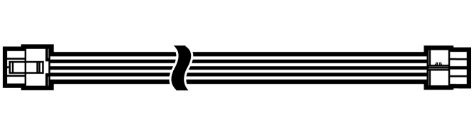 | 1 | 2 | - | 650 mm  (± 10 mm) | Departamento
1 | Pasador de 12 VHPWR (12+4)  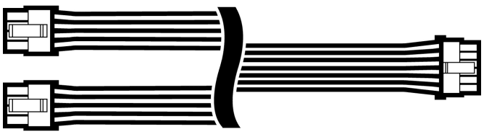 | 1 | 1 | - | 650 mm  (± 10 mm) | Departamento
1 | PCIe de 8 pines (6+2)  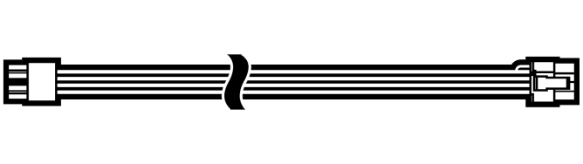 | 1 | 1 | - | 650 mm  (± 10 mm) | Departamento
1 | PCIe de 8 pines (6+2) (6+2)  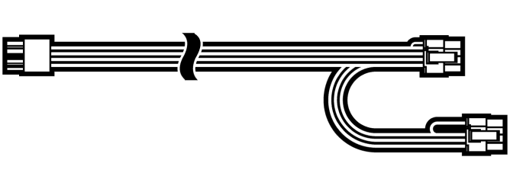 | 2 | 2 | 600 mm, 100 mm | 750 mm  (± 10 mm) | Departamento
1 | SATA (3 SATA) recto  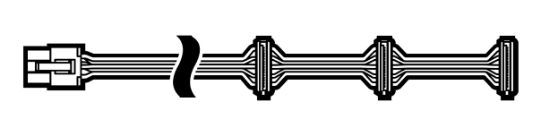 | 3 | 3 | 455 mm, 115 mm, 115 mm, 115 mm | 800 mm  (± 10 mm) | Departamento
1 | SATA (4 SATA) Ángulo recto  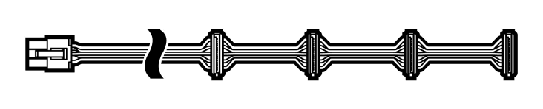 | 4 | 4 | 455 mm, 115 mm, 115 mm, 115 mm | 800 mm  (± 10 mm) | Departamento
1 | PATA (4 pines)  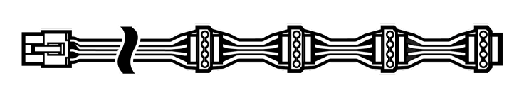 | 4 | 4 | 450 mm, 100 mm, 100 mm, 100 mm | 750 mm  (± 10 mm) | Departamento

